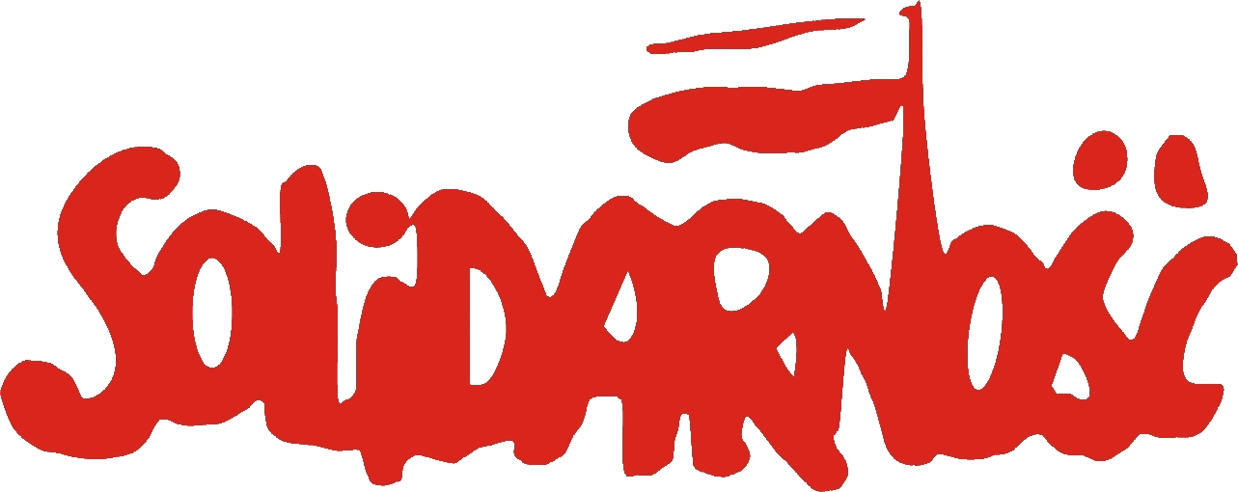
STANOWISKO
Zarządu Regionu Podbeskidzie NSZZ „Solidarność”
z 25 sierpnia 2008 roku
w sprawie zmiany na stanowisku Głównego Inspektora Pracy

Zarząd Regionu Podbeskidzie NSZZ „Solidarność” z oburzeniem przyjął wiadomość o zmianie na stanowisku Głównego Inspektora Pracy.
Marszałek Sejmu, Bronisław Komorowski bez podania jakichkolwiek przyczyn odwołał pełniącą tę funkcję od marca 2006 roku Bożenę Borys-Szopę, która swe obowiązki wykonywała bardzo rzetelnie i sumiennie. W okresie, gdy kierowała Państwową Inspekcją Pracy, wszystkie kontrole przeprowadzane były rzetelnie i wnikliwie, a dzięki nim znacząco poprawiła się sytuacja pracowników. Nie było żadnych merytorycznych przesłanek, by dokonywać zmian na tym stanowisku.
Uważamy, że Państwowa Inspekcja Pracy musi działać bez politycznych nacisków. Niestety, ostatnia decyzja Marszałka Sejmu stanowi zagrożenie dla jej bezstronności i apolityczności: nowym Głównym Inspektorem pracy został czynny członek Platformy Obywatelskiej.
Obserwując sprawę odwołania Bożeny Borys-Szopy Zarząd Regionu Podbeskidzie NSZZ „Solidarność” jest zaniepokojony bierną postawą krajowych władz związku. Stanowisko Głównego Inspektora Pracy jest niezwykle ważne dla związku zawodowego, bo decyduje o wielu sprawach, dotykających bezpośrednio ludzi pracy. Obrona Bożeny Borys-Szopy przez „Solidarność” była zdecydowanie niewystarczająca, a dużym błędem była odmowa zajęcia się ta sprawą w trakcie ostatniej Komisji Krajowej NSZZ „Solidarność”.
Oczekujemy, że krajowe władze „Solidarności” wykorzystają dla związku wiedzę i umiejętności Bożeny Borys-Szopy, proponując jej funkcję lidera związkowych ekspertów.

Zarząd Regionu Podbeskidzie
NSZZ „Solidarność”

Bielsko-Biała, 25 sierpnia 2008 roku

